Propozycje zajęć na środę 31.03.2021 r.
LICZYMY JAJKA
Zadanie 1
Środki dydaktyczne: 3 sylwety kur, 10 sylwet jajek, sylwety jajek do zabawy ruchowej

Przebieg: „Gdzie ukryły się jajka?” – zabawa doskonaląca spostrzegawczość.

W różnych widocznych miejscach w pokoju, rodzic zawiesza papierowe jajka. Dziecko chodząc po pokoju, szuka wszystkich ukrytych jajek. W razie potrzeby rodzic udziela wskazówek typu: wyżej, na prawo, w bok, na lewo, z tyłu, niżej.

Zadanie 2

Karta Pracy, cz. 3, s. 69. Pokoloruj pisanki według instrukcji.

Zadanie 3
„Podziel” – zabawa słowna. Dzieci podają dowolne słowa i dzielą je na sylaby i głoski. Mogą to być słowa związane z Wielkanocą.

Zadanie 4
Ćwiczenia gimnastyczne - do ćwiczeń potrzebna jest piłka.
- „Skaczące pisanki” – dzieci stoją na wyznaczonej linii i skaczą do końca pokoju, korytarza itp. naśladując skaczące żabki. Po drodze wykonują obrót dookoła siebie i przechodzą przez np. pasek, sznurek zawiązany w pętle itp.
- „Zające na łące” – dzieci wykonują zajęcze skoki (w przysiadzie – pierwsze ręce, później nogi) do wyznaczonego miejsca. Po drodze wykonują obrót dookoła siebie i przechodzą przez np. pasek, sznurek zawiązany w pętle itp.
- „Mówiąca pisanka” – Rodzic z dzieckiem stoją naprzeciwko siebie. Rodzic rzuca piłkę do dziecka Dziecko łapie i czeka na hasło np. Rzuć kucając!, Rzuć siedząc! lub Rzuć po uprzednim podskoku w górę!

Zadanie 5
Ćwiczenie grafomotoryczne - dorysuj wzór, każdy innym kolorem.

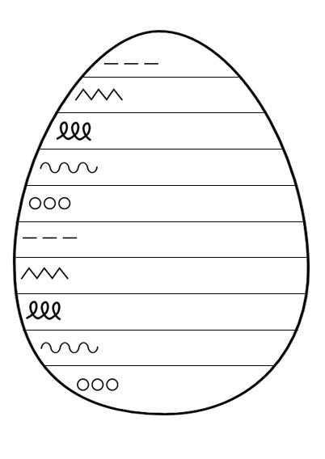

Zadanie 6
„Liczymy jajka” – ćwiczenia liczbowe.
Rodzic pod sylwetami kur zawiesza jajka i przekazuje dziecku treść zadania.
- Pierwsza kura zniosła 3 jajka, a druga kura zniosła 4 jajka. Ile jajek zniosły obie kury?
- Druga kura zniosła 5 jajek, a trzecia zniosła 3 jajka. Ile jajek zniosły kury razem?
- Pierwsza kura zniosła 2 jajka, druga zniosła 5 jajek, a trzecia zniosła3 jajka. Która kura zniosła najwięcej jajek? Która kura zniosła najmniej jajek? Ile jajek zniosły wszystkie kury razem?
- Wszystkie kury zniosły razem 10 jajek. Gospodyni zabrała kurom 6 jajek. Ile jajek zostało?
- Kury miały 6 jajek. Gospodyni zabrała im 6 jajek. Ile jajek zostało?

„Układamy zadania” – próby układania zadań przez dzieci z wykorzystaniem sylwet kur.

Zadanie 7
„Kolorowa pisanka” – zabawa plastyczna.
Dziecko otrzymuje pisankę, którą może pokolorować mazakami, kredkami a może też wykleić wolne miejsca plasteliną.
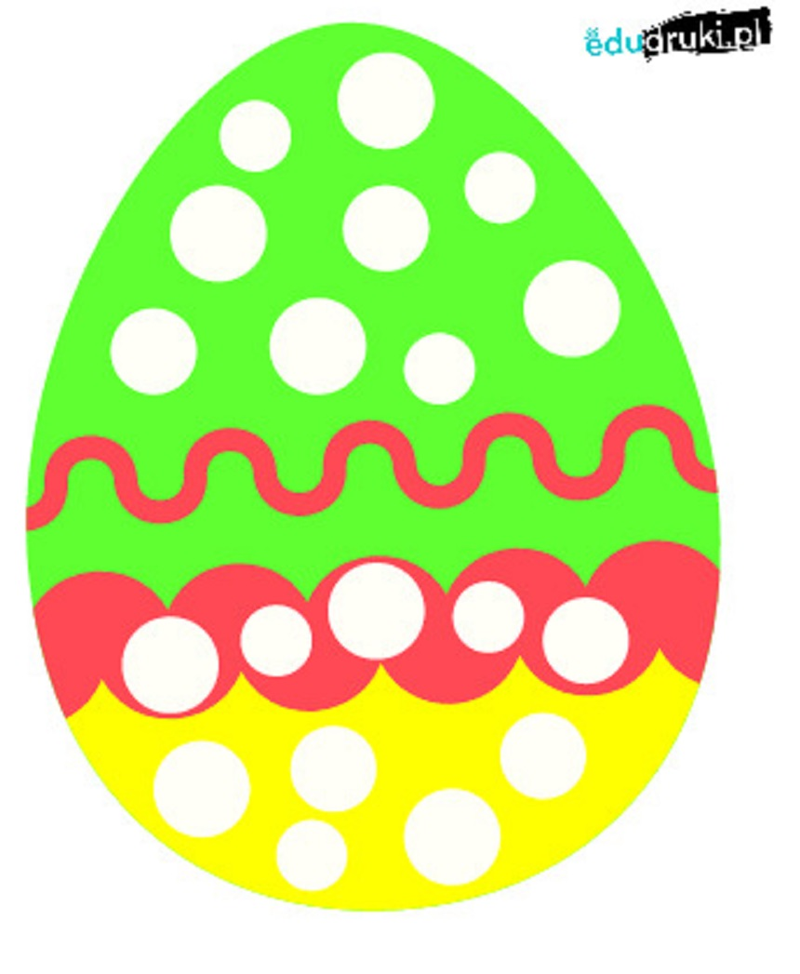

Zadanie 9
Wykonaj pisankę, która jest ukryta pod kodem.

